**SALDUS MUZEJA KOLEKCIJĀ IR VAIRĀKAS MĀKSLINIEKA JAŅA ROZENTĀLA DARINĀTAS DZIMTĀS PUSES AINAVAS.**

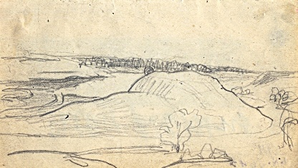 **J.Rozentāls SALDUS PILSKALNS;** ap1900. gadu

1902. gadā uzgleznots miesta apkaimes skats, kas tverts no augsta skata punkta.

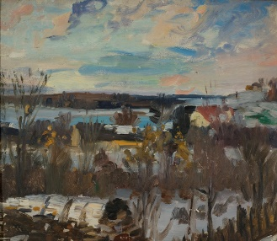 **J.Rozentāls SALDUS ;** 1902. gads

Ainavā ar ganāmpulku rudens krāsu krāšņumā rādīta dzimtā vieta Bebri.

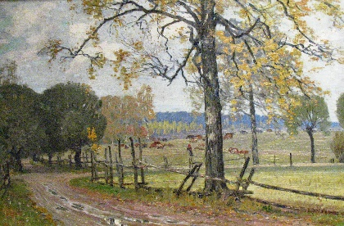 **J.Rozentāls AINAVA AR GANĀMPULKU;** 1905. gads

Klasiskās mākslas mijiedarbība ar moderno redzama arī vērienīgajā Saldus miesta skatā, kas rādīts no Biļļu kalna.

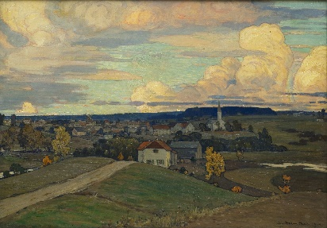  **J.Rozentāls MIESTS KURZEMĒ /Saldus/;** 1912. gads

/ I.Pujātes teksts; izdevums * Janis Rozentāls*, 2008 /

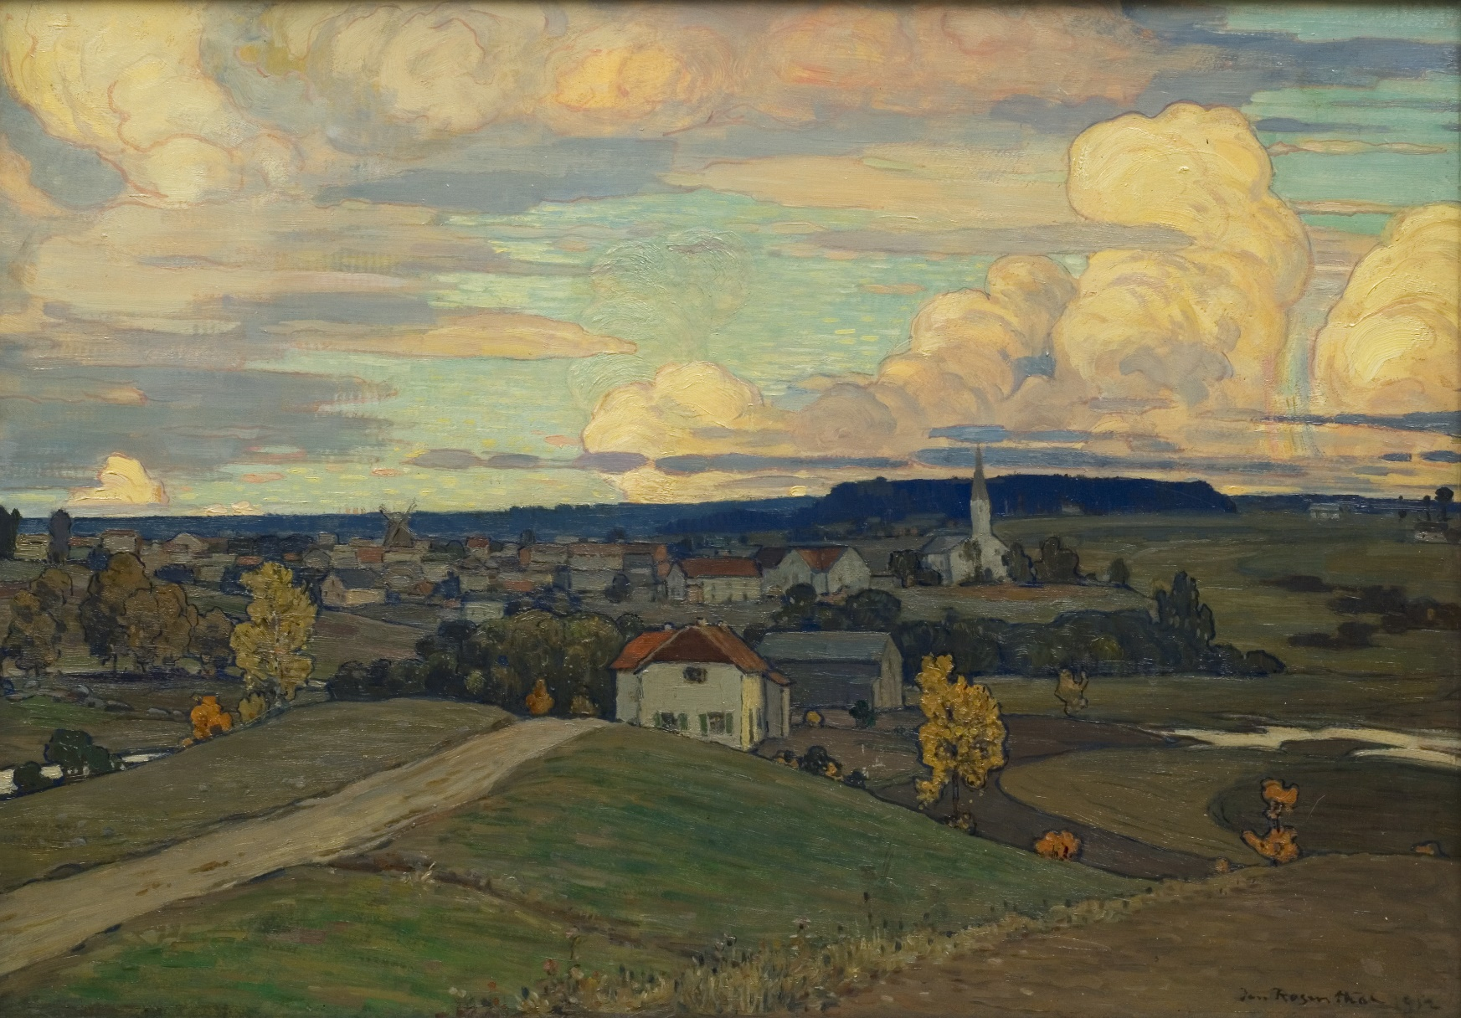

**J.Rozentāls MIESTS KURZEMĒ /Saldus/;** 1912. gads

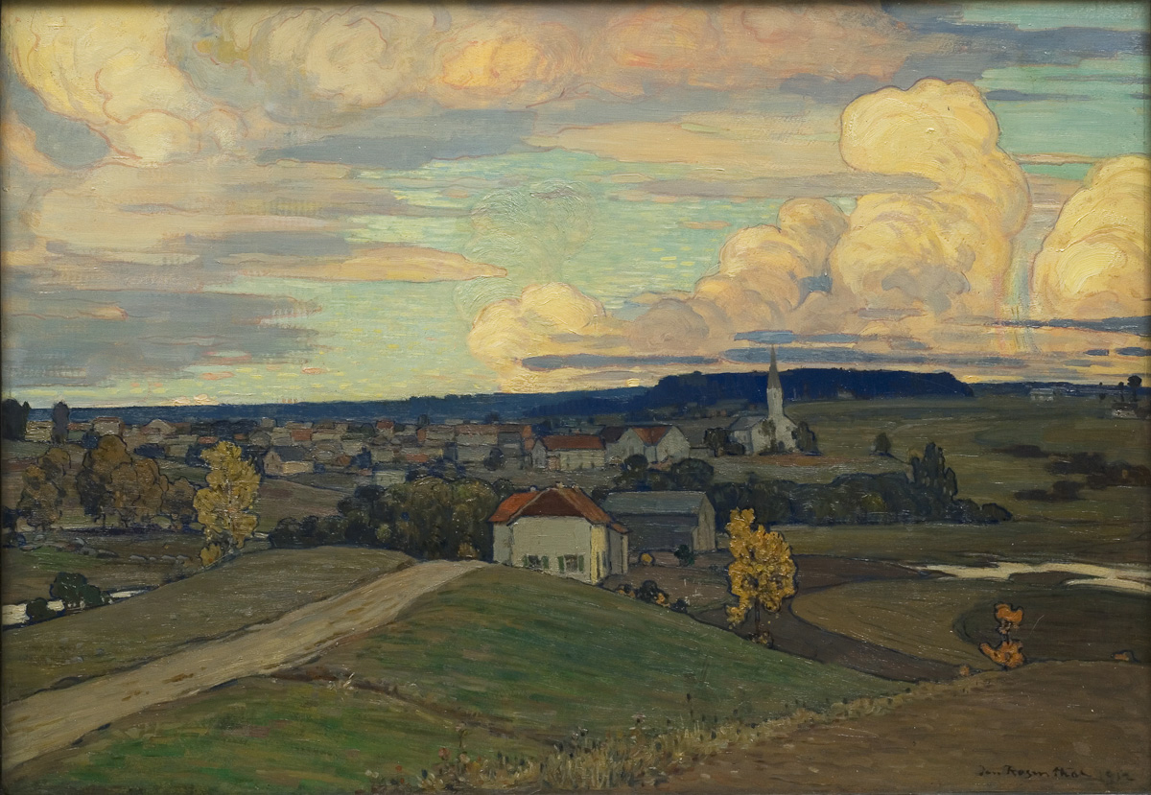

Ko mākslinieks vēl nav uzgleznojis?  **ATRODI 10 ATŠĶIRĪBAS!**